ПЛАН ЗАСТРОЙКИ
по компетенции «Управление перевозочным процессом на железнодорожном транспорте (основная)»
регионального этапа чемпионата
Орловская область

2024 г.

План застройки компетенции на 6 участников

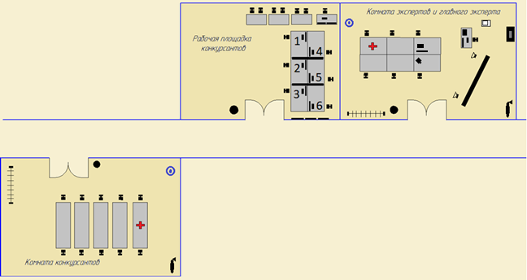

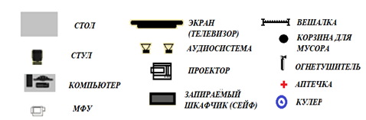
Условное обозначение:

Рабочая площадка конкурсантов - учебный полигон
Одиночный обыкновенный стрелочный перевод на полигоне

